2020年
料金後納
ゆうメール
8月号
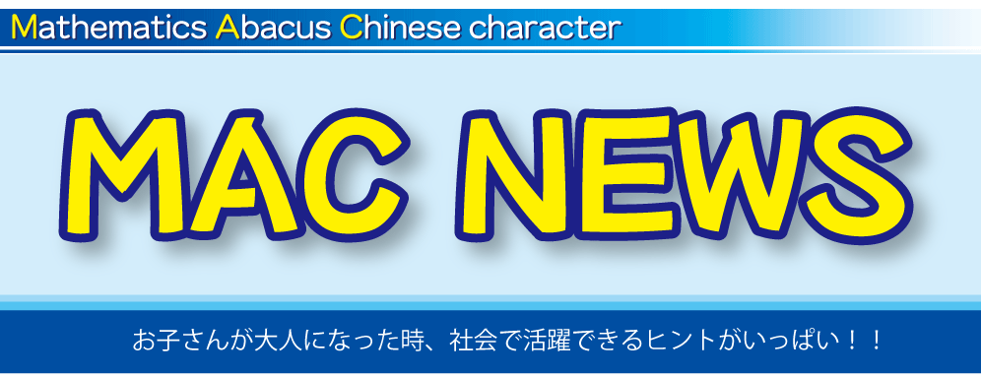

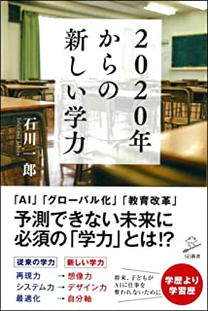
これからの時代に必要なのは、
「学歴」より「学習歴」！？

「これからは教育が大きく変わる！！」

誰もが耳にしたことがあると思いますが、果たして具体的
にどのように変わっていくのか・・。ある調査結果によると

「何がどう変わるのか変わらない」「どうなるか不安だ」

という保護者さんが75％ほどいたというアンケート結果が出ています。

「考える力」が大切なことはよくわかる。でも具体的に何をどうすれば、考える力を育てていくことができるのかよくわからない。その不安は現場の教員にも少なからずあるようです。

香里ヌヴェール学院の学院長や21世紀型教育機構理事の石川一郎氏が書かれた「2020年からの新しい学力」に、そのあたりの具体例が分かりやすく示されていたので、今回はこちらを参考にまとめてみようと思います。
2020年から教育改革が進むこととなった背景とは？

2020年度（21年の受験期）から大学の「センター試験」に代わって「大学入学共通テスト」が行われます。これは今までの知識だけでなく「思考力・判断力・表現力」を問う問題へと変わっています。

それに伴い、小中高でも「学習指導要領」が改訂され、『学びに向かう力・人間力』などに重点を置く教育に変わっていきます。一言で言えば、

子供たちにとって「知識」は欠かせないが、それ以上に「考える力」が重要だから、日本の学校教育全体を方向転換させ、「考えることのできる日本人」を作っていく。

ということなのです。

方向転換の大きな背景は、やはりバブルの崩壊が関係しています。

戦後日本は復興から成長を果たし、68年に世界第二位の経済大国に躍り出て、80年代には一人当たりのGDP(国内総生産)でアメリカを抜いています。

そのころ行われていたのが「忍耐し努力すれば今より良くなる。必ず上に行けて豊かになれる。」という教育だったのです。

この時代は「よりよい教育」「よりよい大学」「よりよい就職」といった目的が単純で、明確でした。教育する側も教育を受ける側も目標が共通で、一丸となって高いポジションを目指す受験戦争が繰り広げられ、偏差値が重視された時代でした。

しかし91年（平成3年）にバブルは崩壊を迎えます。デフレで景気の低迷が続く中、少子高齢化、国の借金1000兆越え、非正規社員の急増、格差拡大、人口減少といった、一人ひとりの忍耐や努力だけではどうにもならない状況へと変わっていたのです。

それと同時にマイクロソフト・アップル・グーグル・アマゾンなどのグローバル企業がインターネットを駆使し、ビジネスのあり方を大きく変えました。
日本はかつての「世界の工場」の地位を失い、アメリカを抜いていたGDPもOECD(経済協力開発機構)36か国中20位前後まで落ち込んでいます。

結果的にバブル崩壊後のグローバル化の変化に日本はうまく対応できませんでした。中高6年間英語を学んでも英語が話せず、交渉下手で海外にも出ていけない。企業には「指示待ち人間」が増え、自ら考えて道を切り開こうとする若者がいない・・。

そんな背景があり、ようやく令和の時代になり教育改革を進めるという話になったのです。

そもそも「学力」とはどんな力？？

石川氏は、保護者や教師たちがとらえている「学力」はじつは「勉強力」と言い換えた方が良いと仰っています。

日々の授業や宿題をこなす勉強力、期末テストに備える勉強力、希望する学校への入学試験や会社の就職試験をクリアするための勉強力、といったものです。

つまり勉強力にはあくまで設定されたゴールがあり、そのゴールに向けて「勉めて強いる」ことをやり抜く力であると考えられます。

しかし「学力」は違います。

人は生きていくうえで、常に何かを学び、実践することを繰り返していきます。まさに「生きることは学ぶこと。学ぶことは生きること」です。今まで知らなかったことを学ぶ力が「学力」なのです。「学力」とは勉強力より永続性があり、もっと大きな視点でとらえないといけないものなのです。

「今回の大学入試や学習指導要領改訂で重視されている『思考力・判断力・表現力』こそが、真の「学力」に近いものだ」

と、石川氏は仰っています。
首都圏模試センター考案の「思考コード」とは？

首都圏で中学受験向けの模擬試験を運営している首都圏模試センターが、中学入試問題の分析・分類や問題作成に使うため「思考コード」というものを作成しました。

石川氏は「この思考コードは、どの教科のどんなテーマにも使えると支持する人が多く、教師が指導計画を立てるときも、生徒が学習到達度を確認する時もよい参考になる」と仰っています。
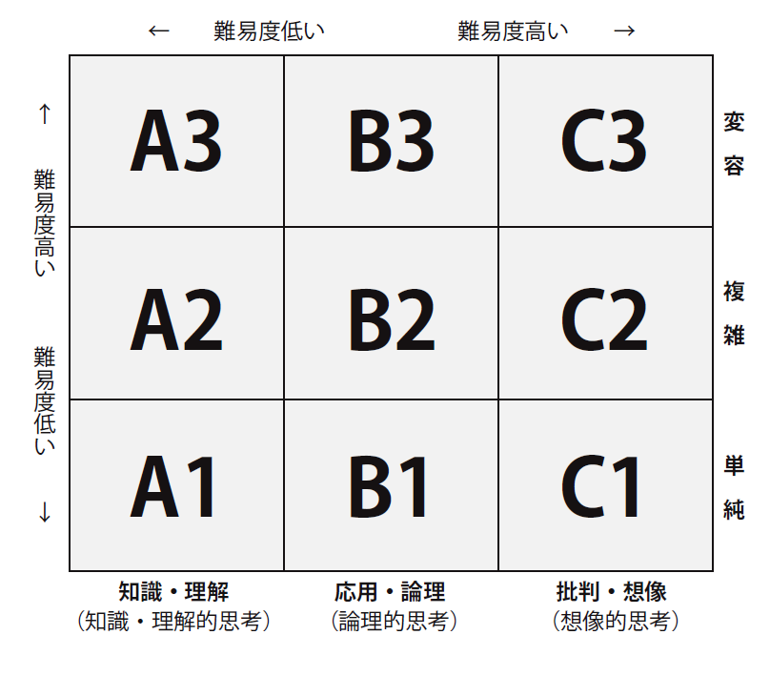

これが「思考コード」です。下から上、左から右に進むに従って難易度が高い内容になります。これだけでは分かりにくいので、例題として歴史の問題をこのコードに当てはめてみましょう。

問1 （ザビエルの肖像画を見て）この人物は誰でしょう？
問2 選択肢の中からザビエルがしたことをすべて選び、年代順に並び変えましょう。
問3 ザビエルが日本に来た目的は何ですか。５０字以内で書きなさい。
問4 キリスト教の日本伝来は、当時の日本にどのような影響を及ぼしたのか、
200字以内で説明しなさい。
１,２問目はよくある問題形式ですが、3,4問目になるとかなり難しい印象ですね。この問題をコードに当てはめると、問１→Ａ1、問2→Ａ3、問3→Ｂ1、問4→Ｂ3という振り分けとなります。

これまでの試験の問題構成だとほとんどがＡの領域の中で、Ａ3の範囲内でどれだけ難しい問題が出るかでした。難関校になってくると知識や理解だけではなく、それを応用したＢの領域の問題が出題されてきました。

しかし、これからの問題はＣ領域の問題が多くなると言われています。例えば、

問.5 もしあなたがザビエルの布教活動をサポートするとしたら、ザビエルに対して
どのようなサポートをしますか？200字以内で答えなさい。

問.6 もしあなたがザビエルのように知らない土地に行って、その土地の人々に何かを
広めようとする場合、どのようなことをしますか？600字以内で答えなさい。

ちなみに、問5→Ｃ1、問6→Ｃ3となります。

Ｃ領域になってくると「もしあなたが～」という書き出しになり、基本的には用意された答えは存在しません。自分なりの考えを記述し、それを評価されます。

これらを簡単にまとめると、

今までの試験→「教科書に載っていることをどれだけ覚えているか」

これからの試験→「教科書に載っていることは知っているものとして、それを踏まえ
てあなたならどう考えるか？」

と、問題の内容が変わっているのです。かなり難易度が上がった気がしますね（笑）これまでのＡ領域～Ｂ領域くらいなら一夜漬けや直前の詰め込みで少しは対応できますが、Ｃ領域の問題になってくると全く役に立ちません。

だからこそ、日頃から答えが一つではない問題に取り組む必要があるのです。
子供の「学力」を伸ばすには？

・先回りして障害らしきものを排除することをしない

当たり前のことなのですが、親というのは子供が直面するだろう苦労や失敗を自分自身も経験したことがあります。なので子供が迷う、悩む、試行錯誤する、つまづくといった場面になるべく遭遇しないように事前に手を回して、障害らしきものを排除してしまいがちですが、それをしないことが重要です。

・「なぜできないの？」という声掛けをしない

他の子ができているのに、自分の子ができていないと「なぜあなただけできないの？」と言ってしまいがちです。これはできない理由を聞いているつもりかもしれませんが、実はできないことを咎めているだけの言葉なのです。

子どもはできる・できないの個人差、できてもできるまでの時間に個人差が大きいのです。その待つ時間を親が我慢できず、失敗しない早道や答えを教えることを繰り返すと、「困ってたらまた教えてもらえる」と、その子はどんどん考えることをしなくなるのです。※ただし、躾（しつけ）に関しては別です。ダメなものはダメとしっかり言って聞かせる必要があることも、合わせて覚えておかないといけません。

先月号のMAC NEWSで「自由と責任」という話題について書きましたが、習い事の場合、最初から自由を与えてうまくいくはずはありません。MACでも最初のうちは基礎・基本を徹底し、取り組み姿勢や考え方なども含めてしっかりと伝えています。

そしてある程度のレベルに達したら「ここからは自分で考えてみなさい」と、そこから「自由と責任」が始まるのです。

自由というのは「好き勝手」という意味ではありません。基礎・基本を応用し、結果を出すにはどうするのが良いか、それを自分なりに考えて、行動に移していくことが重要なのです。（思考コードのレベルがＡからＣへと進んでいくのと似ていますね！）
【参考資料：2020年からの新しい学力 石川一郎（ＳＢ新書）】
